TUTO petits cadres
Pour faire des petits cadres avec un carton souple style emballage de céréales ou biscotte.

Pour le petit Image 13 x 9cm
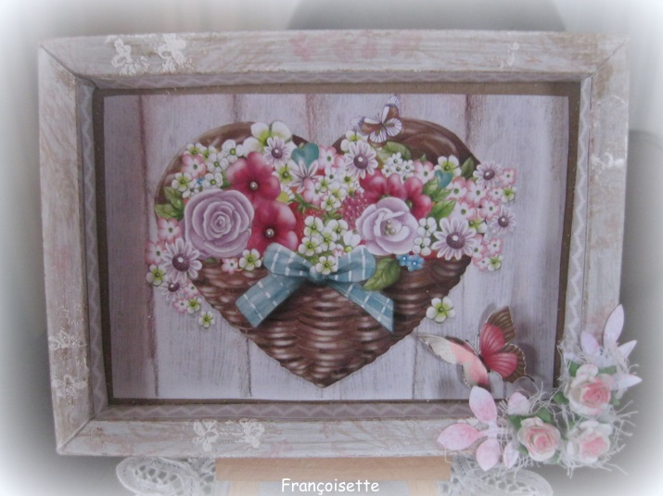
Couper un carton de 19 x 23 cm. Tout autour marquer un pli à 1, 2, 3 et 4 cm (traits en pointillés). Couper sur les traits pleins en suivant ce schéma. Passer du Gesso, tamponner, embosser à chaud …
Plier et coller le tour.

Pour le grand. Image 12 x10 cm
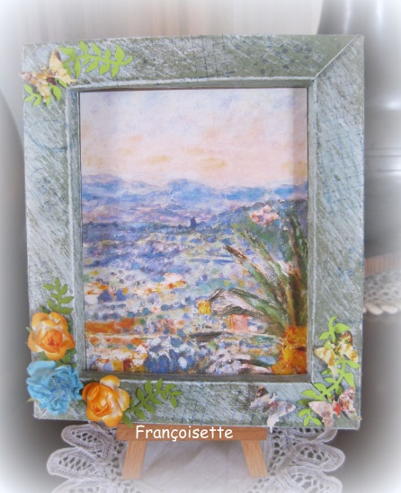
Couper un carton de 26 x 28 cm. Tout autour marquer un pli à 2, 3, 5 et 6 cm (traits en pointillés). Couper sur les traits pleins en suivant ce schéma. Passer du Gesso, tamponner, embosser à chaud …
Plier et coller le tour.

